6. ROČNÍK, 4. čtvrtletí

**Afrika**

Cíle hodin:

1. Žák dokáže na mapě lokalizovat vybrané fyzickogeografické pojmy
2. PRACOVNÍ LIST (MAPA)
3. TEST
4. charakterizuje africký kontinent z hlediska polohy a povrchu
5. charakterizuje africký kontinent z hlediska podnebí
6. charakterizuje africký kontinent z hlediska vodstva, bioty
7. PRACOVNÍ LIST
8. TEST (fyzickogeografické podmínky)
9. charakterizuje africký kontinent z hlediska obyvatelstvo
10. charakterizuje africký kontinent z hlediska hospodářství
11. PRACOVNÍ LIST
12. TEST (socioekonomické podmínky)
13. dokáže porovnat jednotlivé regiony Afriky
14. PRACOVNÍ LIST
15. ČTVRTLETNÍ PÍSEMKA

Hodnocení:

U žáků bych hodnotila

* jednotlivé pracovní listy.
* průběžné testy
* orientaci na mapě
* čtvrtletní písemku
* ústní zkoušení

**Čtvrtletní test:**

1. slepá mapa
   1. atlas
   2. etiopská vysočina
   3. Kilimandžáro
   4. Nubijská poušť
   5. Sahara
2. Zaznač do mapy naleziště surovin

* Ropa
* Zlato
* uran
* fosfáty

1. co je to „černá Afrika“?
2. 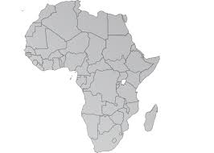kde se v Africe nachází nejhustší vodní síť?

Zaznač do mapy

1. Co je to vádí?
2. Jaké obyvatelstvo převládá v Africe?
3. Napiš alespoň 5 problémů v Africe.
4. Jak se nazývají tyto hory ( geomorfologick), které se nacházejí v Africe?

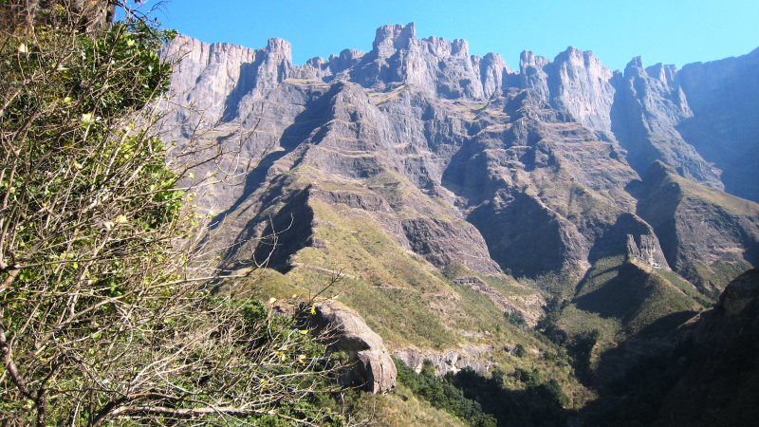

1. Jaká vegetace převažuje v Africe?
2. Kde se v Africe nachází největší zemědělské oblasti?
3. Vypiš státy Východní Afriky
4. Jak se nazývá hlavní město Tanzanie?

Dar es salaam

Maputo

Lusaka

 Yamoussoukro

*14) Podle následujících charakteristik doplň, jak se jednotlivé lokality jmenují.*

A – **Tento průplav byl prokopán mezi Rudým a Středozemním mořem. Jmenuje se ………………….**

B – **Výška této nejvyšší hory je 5 895 metrů. Jmenuje se ………………………………**

C – **Na dně Východoafrické příkopové propadliny leží druhé nejhlubší jezero světa. Jmenuje**

**se …………………………**

D – **Na této řece leží Viktoriiny vodopády. Jmenuje se …………………………**

E – **Toto souostroví vyhledávané turisty leží v Atlantském oceánu. Politicky patří Španělsku,**

|  |  |
| --- | --- |
|  | **5** |

**zeměpisně však patří k africké pevnině. Jmenuje se ……………………………**

**Čtvrtletní test – řešení:**

1. SLEPÁ MAPA: za každou správnou odpověď 0,5 b
   1. Dohromady 2,5b
2. SLEPÁ MAPA: za každou správnou odpověď 0,5 b
   1. 2b
3. Subsaharská Afrika  zahrnuje území kontinentu bez [severní Afriky](https://cs.wikipedia.org/wiki/Severn%C3%AD_Afrika), která je považovaná za součást [arabského světa](https://cs.wikipedia.org/wiki/Arabsk%C3%BD_sv%C4%9Bt)
   1. 2b
4. v rovníkových oblastech
   1. 2b
5. vyschlé koryta řek
   1. 2b
6. černoši
   1. 1b

7) kojenecká úmrtnost, negramotnost, nedostatek potravin, nemoci (AIDS, malárie, ebola)

a. 2,5b

8) Stolové hory

a. 1b

9) Převažuje subtropická vegetace

a. 1b

9) u Guinejského zálivu

a. 1b

1. Etiopie, Somálsko, Uganda, Keňa, Rwanda, Burundi, Tanzanie, Malawi, Mosambik
   1. 2b
2. Dar es salaam
   1. 1b
3. *1) Podle následujících charakteristik doplň, jak se jednotlivé lokality jmenují.*

A – **Tento průplav byl prokopán mezi Rudým a Středozemním mořem. Jmenuje se Suezský.**

B – **Výška této nejvyšší hory je 5 895 metrů. Jmenuje se Kilimandžáro - Uhuru.**

C – **Na dně Východoafrické příkopové propadliny leží druhé nejhlubší jezero světa. Jmenujese Tanganika.**

D – **Na této řece leží Viktoriiny vodopády. Jmenuje se Zambezi.**

E – **Toto souostroví vyhledávané turisty leží v Atlantském oceánu. Politicky patří Španělsku, zeměpisně však patří k africké pevnině. Jmenuje se Kanárské**

**Celkový počet bodů: 27 bodů**